ZHAOYE / CREATIVE BRIEF / 2026

照 夜
给每个 AI 工具，
一份共同的家底。
本地优先的长期助理 Agent：画像、规则、技能、资产与记忆，一次整理，处处可用。

本地优先 · 开放格式 · 双轨 Agent
研发部 · 前端技术组 · 袁冶 · yuanye@lakala.com
v1.0 / 创意书
一 需要解决的问题
THE PROBLEM / CONTEXT HAS NO HOME
换项目、换工具、换设备，最先消失的不是代码，而是「你是谁、你怎么工作」。
过去两年，AI 工具从一个聊天框长成了一整套工作环境：规则文件、Skill、Agent 预设、MCP 服务、项目记忆、审批边界。能力和产品都在快速迭代，但没有一样东西是跟着人走的。
1.1 换一个项目，从零开始
新仓库拉下来，先写一遍规则：我是前端研发设计师，注释和变量名用英文，先给结论，不要流水账。再装一遍常用 Skill，再交代一遍目录约定、提交格式、构建命令。第一次半小时，第十次只剩厌烦——这些字已经写过十遍，只是散在十个地方。
1.2 换一个工具，再写一遍
同一个偏好，在 DSH 里是画像，在 Cursor 里是 rules，在 Codex 里是 AGENTS.md，在另一个工具里是一段系统提示词。它们表达同一件事，格式互不相认。改了一处，其余几处仍是旧的；你以为自己有一份设定，其实只有几份互相不知道对方存在的副本。
1.3 云端和本地，都不理想
云端记忆方便，但个人偏好、项目决策、客户信息、代码片段都放在别人的服务器上：导出格式不完整，删除是否彻底无法验证，供应商一换，历史归零。本地方案则各有各的 schema、目录和召回逻辑，数据在自己机器上，换一个工具仍要重导一次，来源和版本还未必带得过去。
问题 | 具体表现
重复 | 同一份偏好、同一套规则，在每个新环境里重写一遍。
断裂 | 换项目或换工具后，之前的积累带不过去，只能靠回忆重建。
不可审计 | 数据在哪、被谁读过、删干净没有，用户说不清楚。
不可迁移 | 格式由产品定义，迁移成本由对方决定，用户只能等接口。
二 项目介绍
INTRODUCTION / WHAT ZHAOYE IS
照夜要做的，不是又一个更聪明的助手，而是一份更可靠的家底。
2.1 项目定位
照夜是一个本地优先的长期助理 Agent。它先有稳定的人格，再有一套可复用的个人家底：画像、规则、技能、资产与记忆收在同一份开放格式的档案里，由助理统一调用，再通过适配器接入不同的 AI 工具。换环境时，助理还是同一个。

「照夜」借自唐玄宗的照夜白——一匹在夜里也能看清路的马。工具是路，项目是城，照夜是那匹认得你的马：无论今晚走哪条路，灯是你自己的。
2.2 主要功能
能力 | 做什么
个人资产库 | 技能、规则、记忆、命令、片段、工作记录、知识七类资产统一管理，可作为本地记忆库被查询。
记忆核心 | 画像版本、显式记忆、来源与归属、索引检索、幂等写入、故障恢复。
助理框架 | 统一记忆格式，备份蒸馏数据，维护本地记忆库，提供助理调用与外部查询接口。
双轨 Agent | 助理 Agent 前台交互，工作 Agent 后台执行；长任务异步，不阻塞对话。
跨工具适配 | 同一份档案投影到不同宿主：DSH 插件、规则文件、Skill 目录，按需生成。
2.3 项目愿景
先做一个稳定人格的助理 Agent：它认识你、记得你、按你的方式工作。这个助理能用上的配置、规则、技能与记忆，才构成同一套个人资产——资产跟着助理走，助理跟着你走。工具、项目、模型都可以换，但助理的人格和家底只整理一次。第一版的目标，就是在 DSH 里跑通这个助理：稳定人格、能读写记忆、能把重活交给工作轨，重启之后还记得自己是谁。
三 灵感来源
INSPIRATION / THREE WORKING IDEAS
照夜不是凭空设计的。它把三个已经跑通的东西拼在一起：一个双轨系统、一种 Lead 管理方式、一个资产库。
3.1 DSH 悬浮窗的双轨 Agent
dsh-orb 是 DSH 的一个第三方悬浮球插件。它把 Agent 分成两条轨：前台是 Computer Use Agent，能看见屏幕、点击、输入，处理「现在就要看到结果」的可见操作；后台是 code_agent，把翻文件、写文档、建站点这类重活派给一个独立的标准会话，派发后立即返回，完成后再把摘要回传给前台。
值得注意的是：没有一个独立的「任务分类器」决定走哪条轨，而是由前台 Agent 自己判断每条消息该怎么处理。前台保持快速反馈，后台承担长任务，完成通知再回流——这套结构简单、可解释，也适合照夜。
3.2 Grok Bot 的 Lead 管理方式
Cursor 的 Grok Bot 把 Agent 做成「一个个有名字、有职责、有记忆的队友」：每个 Bot 跑在一台持久的云电脑上，有浏览器、文件系统和终端；多个 Bot 可以并行，互相发消息，在群聊里按阶段分工，也可以把任务异步交接给另一个 Bot。
它给照夜的启发是：Lead 不是中央调度器，而是「一个持久身份 + 一个共享工作环境 + 明确的交接边界」。被管理的 Agent 在同一个环境里并行，Lead 负责分派、验收、汇总，用户不必在中间当路由器。同时，每个 Bot 的记忆独立、文件共享——边界清楚，交接才不重复配置。
3.3 个人资产库
ai-config-bundle 是一个已经迭代完成的个人资产库：技能库、规则库、记忆库、命令库、片段库、工作记录、知识库七个模块，一处存储、多端索引，DSH 的 skills 通过 junction 直接挂载进来。
它证明了一件事：个人资产可以按模块整理、按 manifest 描述、用脚本增删改查。对助理来说，它就是一个本地记忆库——和其他记忆系统的本地库同类，只是内容以资产为主：可查询、可增删改查、可被助理直接调用。
3.4 三个灵感如何落到整体框架
灵感 | 落到哪里 | 借用的是什么
双轨 Agent | 插件层 + 工作 Agent | 轻量上下文的助理与重型工作 Agent 同时工作：助理与用户交互，后台独立执行。
Lead 管理 | 照夜助理 Agent（Lead） | 个人资产需要一个单独、稳定的助理 Agent 来管理记忆库和资产库，而不是让工作 Agent 直接管。
个人资产库 | 记忆核心 / 本地记忆库 | 它就是一个本地记忆库，可类比其他记忆系统的本地库：供助理查询，不是另一套体系。
三个灵感拼在一起，指向同一件事：助理 Agent 是主体，工作 Agent 是执行，资产和记忆是家底。
资产和记忆，本来就是同一种东西：都是你不想再写第二遍的东西。
四 具体介绍
ARCHITECTURE / THE WHOLE PICTURE
4.1 整体框架
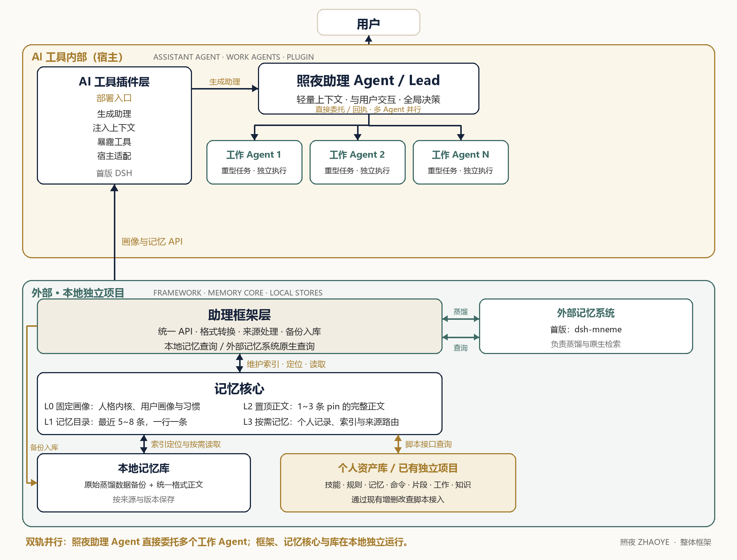
图 1 照夜整体框架：AI 工具内部（助理 Agent + 工作 Agent + 插件层）与外部本地独立项目
照夜分两部分：AI 工具内部与外部本地独立项目。内部只放三样东西——插件层、照夜助理 Agent、工作 Agent。插件层是部署入口：生成助理、注入上下文、暴露工具，也是 AI 工具与外部之间的唯一通道；助理 Agent 负责与用户交互和决策，直接委托多个工作 Agent 并行执行，不经过插件层。外部是本地独立项目：助理框架层、记忆核心、本地记忆库、个人资产库，以及可选的 dsh-mneme 等外部记忆系统。
部署上以插件为主体：装进 AI 工具即可用，首次运行把需要的内容——框架、记忆核心、资产库模板——部署到本地指定位置，做到开箱即用。宿主的会话、模型与执行能力都不重造，插件只负责把两边接上。
4.2 记忆核心层
记忆核心是主体。它不运行模型，不做决策，只负责把「关于你的事实」按重要性分层存好、找出来、说清楚来历。
层级 | 内容与使用方式 | 每轮上限
L0 固定画像 | 每轮加载 kernel、用户画像和习惯。 | ≤1600
L1 记忆目录 | 每轮最近 5～8 条，一行一条：[标签] 日期 标题；标题≤30 字。 | ≤600
L2 置顶正文 | 每轮 1～3 条 pin 的完整正文；每条≤300，总计受限。 | ≤600
L3 其余记忆 | 不预载；通过 assistant_locate / assistant_recall 按需定位和读取。 | 按需

四层的意义：常用身份常驻，目录负责发现，置顶负责必读，其余按需。这样助理的上下文可以一直很小，但该记得的东西都在。每条记忆带来源、项目作用域和版本；写入走幂等 op_id，损坏可检测，故障不静默清空。
双轨 Agent 是这套结构的前提：助理 Agent 的上下文足够小，只需要处理与用户相关的内容；重活交给工作 Agent。上下文小，记忆就必须放到外部——这也是记忆核心独立存在的前提。
4.3 个人资产模块：ai-config-bundle
个人资产库不是照夜从零写的，而是把已经完成的 ai-config-bundle 接进来。它和其他记忆系统的本地记忆库同类——都是助理可查询的本地库，区别是内容以个人资产为主。
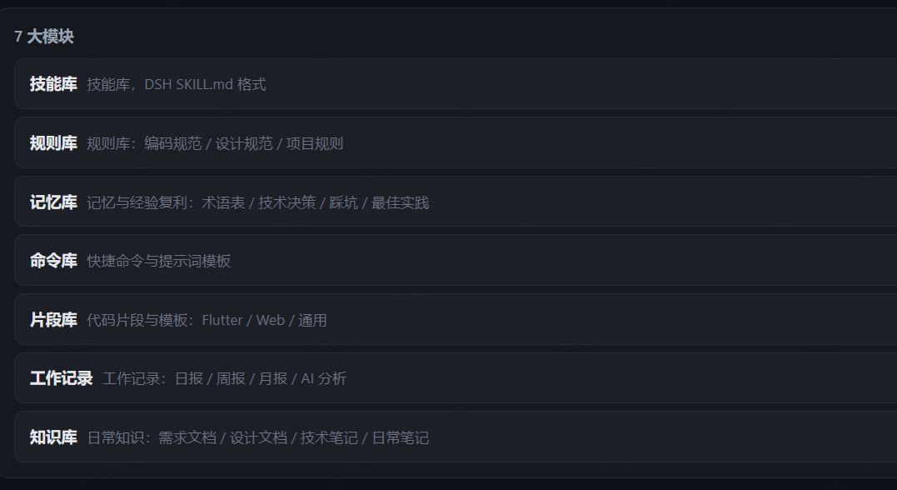
图 2 ai-config-bundle 的七大模块：技能、规则、记忆、命令、片段、工作记录、知识
它的结构很简单：manifest.json 描述七个模块和挂载关系，每个模块下是带 frontmatter 的 markdown 文件；_cli/bundle.py 是纯 Python 标准库、零依赖的增删改查接口，提供 manifest、list、read、search、create、update、delete、archive 等子命令，默认输出 JSON，便于 Agent 直接调用。
组成 | 作用
7 大模块 | 技能 / 规则 / 记忆 / 命令 / 片段 / 工作记录 / 知识，各自有固定模板与子目录。
manifest.json | 描述模块、路径、子目录与挂载状态，是资产库的清单真源。
bundle.py | 零依赖 CLI：查清单、列文件、读内容、全文搜索、创建、更新、删除、归档。
多端挂载 | 通过 junction 把 01-skills 挂到 DSH skills，一处编辑、多端生效。
对 Agent 来说，它就是一个可查询的本地记忆库：既能被助理框架按统一格式调用，也能通过自己的 CLI 直接增删改查。
4.4 助理框架层
助理框架是「统一与桥接」：向下对接记忆核心与个人资产库，向上对接 AI 工具插件，中间负责把不同来源的数据整理成同一种格式。
职责 | 说明
统一格式 | 把 mneme、个人资产库、显式记忆等不同来源整理成统一的记忆条目，带来源和版本。
蒸馏备份 / 记忆库 | 使用中蒸馏的数据备份到本地，整理后作为本地记忆库保存，供助理直接调用。
查询接口 | 也可以沿外部记忆系统原有的查询方式检索，不强制迁移、不复制全库。
4.5 AI 工具插件层
插件层是照夜与宿主之间的适配器。第一个宿主是 DSH：通过 preset 与 assistant-dsh 插件，主动生成助理 Agent，并把双轨能力带进宿主——一个轻量上下文的助理负责与用户交互，重型任务交给独立工作会话，两者可以同时工作；插件负责委托、状态、取消、回执，以及安装、禁用、重载、卸载等生命周期。
4.6 Lead Agent 层
最上面是照夜助理 Agent（Lead）：稳定人格，理解意图、查记忆、派活、汇总；上下文保持得很小，复杂执行交给下面几层。
五 当前情况与第一版目标
STATUS & FIRST MILESTONE
第一版不做大而全，只做一件事：在 DSH 里跑通一个可靠的、有记忆的助手。
5.1 当前项目情况
模块 | 状态
zhaoye-mem 原型 | 画像版本、显式记忆、JSONL 校验与幂等、原子写入、任务账本、只读 Worker。
assistant-dsh 插件 | DSH 适配插件已落地，委托链路改为宿主会话执行；本地测试通过，等待 DSH 重启后的真实会话验收。
ai-config-bundle | 已迭代完成，七个模块与 CLI 可用，作为照夜的第一个个人资产库（本地记忆库）。
dsh-mneme | DSH 当前使用的本地记忆系统，第一版直接适配它，不另造记忆引擎。

还有几项限制：DSH 不热重载 preset 与已编译模块，改动后必须完整重启；记忆系统尚未接通 mneme；多工具适配与图形界面都还没有开始。
5.2 第一版目标：在 DSH 跑通
目标 | 验收标准
助手会话 | preset 与 assistant-dsh 安装后，新建「助手」会话即出现稳定人格，工具面只保留 assistant_* 与必要能力。
画像 | 首次对话询问或注入画像；画像 revision 在真实请求中生效，不在每轮重新猜测。
记忆 | 显式保存、检索、修订、归档可用；记忆系统适配 dsh-mneme 的本地记忆，蒸馏数据备份到本地。
双轨委托 | 助理 Agent 派发任务到独立工作会话，能查询状态、取消、收到回执，并区分「报告完成」与「已核验」。
恢复 | 重启 DSH 后身份不丢、任务对账正确，不自动重跑已失败的任务。

明确不做：第一版不接外部记忆系统、不做多工具适配、不做 GUI、不做自动人格改写。先把一条链路跑稳，再谈扩展。
六 总结
CLOSING
照夜想做的，不是更强的 AI，而是更稳的底稿。
它把个人资产和记忆从各个工具里收回来，放在一个本地优先、开放格式的记忆库里；助理框架把不同来源整理成统一格式；插件把这份能力接进不同的 AI 工具；照夜助理 Agent 在最上面，用同一套人格和边界统管全局。
第一版只要求一件事：在 DSH 里跑通。跑通之后，切换项目、切换工具、切换设备，都不再意味着从零开始——你只需要带上那份档案。
一份留在本地的上下文，一匹认得归途的马。

资料依据
项目 README、DSH 插件三层架构方案、助手框架与记忆核心设计、2026-10-20 项目梳理报告；dsh-orb 插件文档；Cursor Grok Bot 文档；ai-config-bundle 项目文档。能力状态按 2026-10-21 可见材料整理。

